Protocolo de resolución de direcciones
Tabla de Contenido
- 1. Descripción General de ARP
- 2. Funciones del ARP
- 3. Vídeo: Solicitud ARP
- 4. Vídeo: Funcionamiento de ARP – Respuesta ARP
- 5. Vídeo: Rol ARP en Comunicaciones Remotas
- 6. Eliminar Entradas de una Tabla ARP
- 7. Tablas ARP en Dispositivos de Red
- 8. Problemas en ARP: Broadcasts ARP y ARP Spoofing
- 9. Archivos de Descarga
- 10. Verifica tu comprensión – ARP

1. Descripción General de ARP
Si tu red utiliza el protocolo de comunicaciones IPv4, el protocolo de resolución de direcciones o ARP es lo que necesitas para asignar direcciones IPv4 a direcciones MAC. En este tema se explica cómo funciona ARP.
Cada dispositivo IP en una red Ethernet tiene una dirección MAC Ethernet única. Cuando un dispositivo envía una trama de capa 2 de Ethernet, contiene estas dos direcciones:
- Dirección MAC de destino: la dirección MAC de Ethernet del dispositivo de destino en el mismo segmento de red local. Si el host de destino está en otra red, la dirección de destino en la trama sería la de la puerta de enlace predeterminada (es decir, el Router).
- Dirección MAC de origen: la dirección MAC de la NIC de Ethernet en el host de origen.
La imagen ilustra el problema al enviar una trama a otro host en el mismo segmento en una red IPv4.

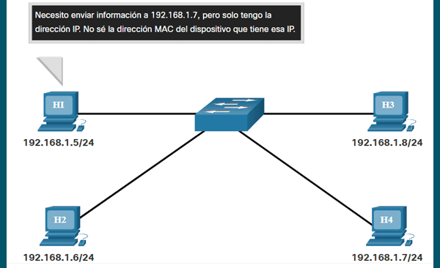
Descripción general de ARP
Para enviar un paquete a otro host en la misma red local IPv4, un host debe conocer la dirección IPv4 y la dirección MAC del dispositivo de destino. Las direcciones IPv4 de destino del dispositivo se conocen o se resuelven por nombre de dispositivo. Sin embargo, las direcciones MAC deben ser descubiertas.
Un dispositivo utiliza el Protocolo de resolución de direcciones (ARP) para determinar la dirección MAC de destino de un dispositivo local cuando conoce su dirección IPv4.

ARP proporciona dos funciones básicas:
- Resolver direcciones IPv4 en direcciones MAC
- Mantener una tabla de asignaciones de direcciones IPv4 a MAC

2. Funciones del ARP
Cuando se envía un paquete a la capa de enlace de datos para ser encapsulado en una trama de Ethernet, el dispositivo hace referencia a una tabla en su memoria para encontrar la dirección MAC que se asigna a la dirección IPv4. Esta tabla se almacena temporalmente en la memoria RAM y se denomina tabla ARP o caché ARP.

El dispositivo emisor buscará en su tabla ARP una dirección IPv4 de destino y una dirección MAC correspondiente.
- Si la dirección IPv4 de destino del paquete está en la misma red que la dirección IPv4 de origen, el dispositivo buscará en la tabla ARP la dirección IPv4 de destino.
- Si la dirección IPv4 de destino está en una red diferente a la dirección IPv4 de origen, el dispositivo buscará en la tabla ARP la dirección IPv4 de la puerta de enlace predeterminada.

En ambos casos, la búsqueda es para una dirección IPv4 y una dirección MAC correspondiente para el dispositivo.

Cada entrada o fila de la tabla ARP enlaza una dirección IPv4 con una dirección MAC. Llamamos a la relación entre los dos valores un mapa. Esto simplemente significa que puede ubicar una dirección IPv4 en la tabla y descubrir la dirección MAC correspondiente. La tabla ARP guarda temporalmente (almacena en caché) la asignación de los dispositivos en la LAN.

Si el dispositivo localiza la dirección IPv4, su dirección MAC correspondiente se utiliza como la dirección MAC de destino en la trama. Si no se encuentra ninguna entrada, el dispositivo envía una solicitud ARP.

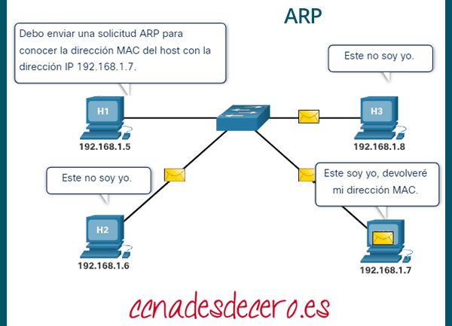
Cómo funciona ARP

3. Vídeo: Solicitud ARP https://youtu.be/79xVJdipbic

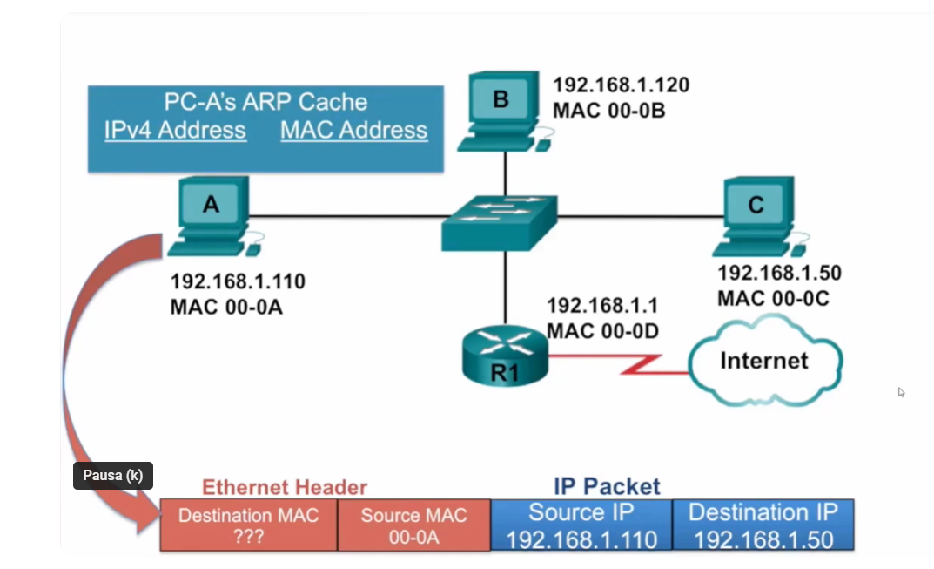
Se envía una solicitud ARP cuando un dispositivo necesita determinar la dirección MAC que está asociada con una dirección IPv4, y no tiene una entrada para la dirección IPv4 en su tabla ARP.
Los mensajes ARP se encapsulan directamente dentro de una trama Ethernet. No hay encabezado IPv4. La solicitud ARP se encapsula en una trama Ethernet utilizando la siguiente información de encabezado:
- Dirección MAC de destino: esta es una dirección de difusión FF-FF-FF-FF-FF-FF que requiere que todas las NIC de Ethernet en la LAN acepten y procesen la solicitud ARP.
- Dirección MAC de origen: esta es la dirección MAC del remitente de la solicitud ARP.
- Tipo: los mensajes ARP tienen un campo de tipo 0x806. Esto informa a la NIC receptora que la porción de datos de la trama debe pasar al proceso ARP.
Debido a que las solicitudes ARP son broadcasts, el Switch inunda todos los puertos, excepto el puerto receptor. Todas las NIC de Ethernet en el proceso LAN emiten y deben entregar la solicitud ARP a su sistema operativo para su procesamiento. Cada dispositivo debe procesar la solicitud ARP para ver si la dirección IPv4 de destino coincide con la suya. Un Router no reenviará broadcasts a otras interfaces.
Solo un dispositivo en la LAN tendrá una dirección IPv4 que coincida con la dirección IPv4 de destino en la solicitud ARP. Todos los demás dispositivos no responderán.

4. Vídeo: Funcionamiento de ARP – Respuesta ARP https://youtu.be/Q0iDJ_swzq0
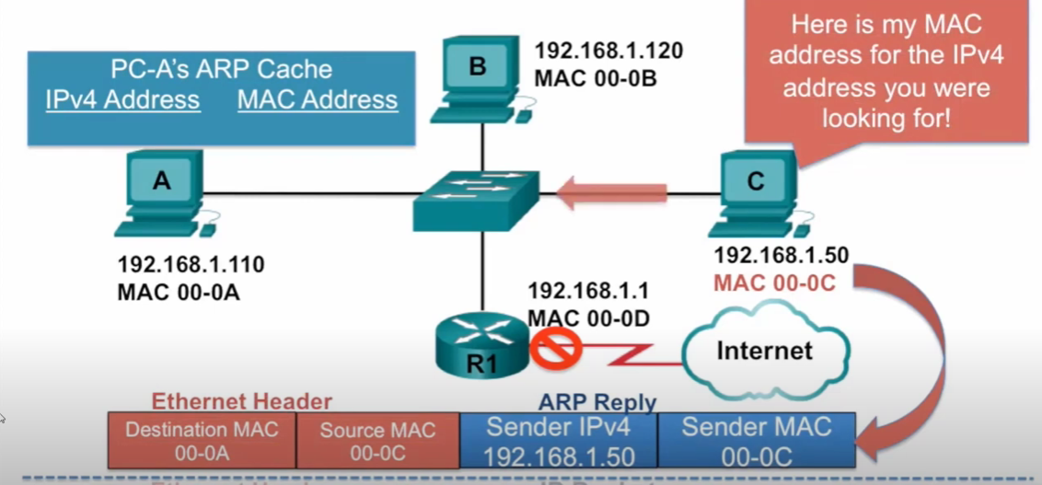
Solo el dispositivo con la dirección IPv4 de destino asociada con la solicitud ARP responderá con una respuesta ARP. La respuesta ARP se encapsula en una trama Ethernet utilizando la siguiente información de encabezado:
- Dirección MAC de destino: esta es la dirección MAC del remitente de la solicitud ARP.
- Dirección MAC de origen: esta es la dirección MAC del remitente de la respuesta ARP.
- Tipo: los mensajes ARP tienen un campo de tipo 0x806. Esto informa a la NIC receptora que la porción de datos de la trama debe pasar al proceso ARP.
Solo el dispositivo que envió originalmente la solicitud ARP recibirá la respuesta ARP unicast. Después de recibir la respuesta ARP, el dispositivo agregará la dirección IPv4 y la dirección MAC correspondiente a su tabla ARP. Los paquetes destinados a esa dirección IPv4 ahora se pueden encapsular en tramas utilizando su dirección MAC correspondiente.
Si ningún dispositivo responde a la solicitud ARP, el paquete se descarta porque no se puede crear una trama.
Las entradas en la tabla ARP tienen una marca de tiempo. Si un dispositivo no recibe una trama de un dispositivo en particular antes de que caduque la marca de tiempo, la entrada para este dispositivo se elimina de la tabla ARP.
Además, las entradas de mapa estático se pueden ingresar en una tabla ARP, pero esto rara vez se hace. Las entradas de la tabla ARP estática no caducan con el tiempo y deben eliminarse manualmente.
Nota: IPv6 utiliza un proceso similar a ARP para IPv4, conocido como ICMPv6 Neighbour Discovery (ND). IPv6 utiliza mensajes de solicitud de vecinos y anuncios de vecinos, de forma similar a las solicitudes ARP de IPv4 y las respuestas ARP.
Haz clic en Reproducir en la ilustración para ver una demostración de una respuesta de ARP.

5. Vídeo: Rol ARP en Comunicaciones Remotas https://youtu.be/iB0WsOmvAi0
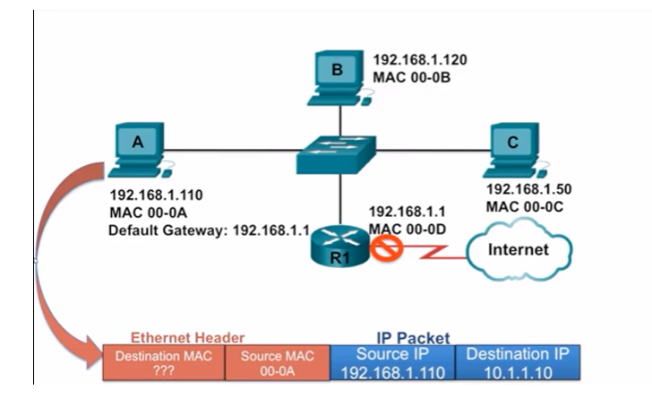
Cuando la dirección IPv4 de destino no está en la misma red que la dirección IPv4 de origen, el dispositivo de origen debe enviar la trama a su puerta de enlace predeterminada. Esta es la interfaz del Router local. Siempre que un dispositivo origen tenga un paquete con una dirección IPv4 en otra red, encapsulará ese paquete en una trama utilizando la dirección MAC de destino del Router.

La dirección IPv4 de la puerta de enlace predeterminada se almacena en la configuración IPv4 de los hosts. Cuando un host crea un paquete para un destino, compara la dirección IPv4 de destino y su propia dirección IPv4 para determinar si las dos direcciones IPv4 están ubicadas en la misma red de Capa 3. Si el host de destino no está en su misma red, la fuente verifica en su tabla ARP una entrada con la dirección IPv4 de la puerta de enlace predeterminada. Si no hay una entrada, utiliza el proceso ARP para determinar una dirección MAC de la puerta de enlace predeterminada.
Haz clic en Reproducir para ver una demostración de una solicitud de ARP y una respuesta de ARP asociadas con el gateway predeterminado.

6. Eliminar Entradas de una Tabla ARP
Para cada dispositivo, un temporizador de caché ARP elimina las entradas ARP que no se han utilizado durante un período de tiempo específico. Los tiempos varían según el sistema operativo del dispositivo. Por ejemplo, los sistemas operativos Windows más nuevos almacenan entradas de la tabla ARP entre 15 y 45 segundos, como se ilustra en la imagen.

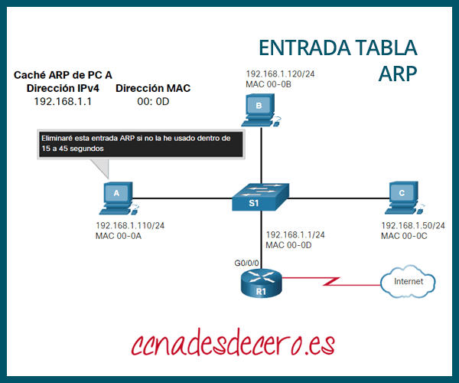

Eliminar entradas de tabla ARP: las direcciones MAC se acortan con fines de demostración.
Los comandos también se pueden usar para eliminar manualmente algunas o todas las entradas de la tabla ARP. Después de eliminar una entrada, el proceso para enviar una solicitud ARP y recibir una respuesta ARP debe ocurrir nuevamente para ingresar el mapa en la tabla ARP.

7. Tablas ARP en Dispositivos de Red
En un Router Cisco, el comando show ip arp se usa para mostrar la tabla ARP, como se muestra:
R1# show ip arp
Protocol Address Age (min) Hardware Addr Type Interface
Internet 192.168.10.1 - a0e0.af0d.e140 ARPA GigabitEthernet0/0/0
Internet 209.165.200.225 - a0e0.af0d.e141 ARPA GigabitEthernet0/0/1
Internet 209.165.200.226 1 a03d.6fe1.9d91 ARPA GigabitEthernet0/0/1
R1#

En una PC con Windows 10, el comando arp -a se usa para mostrar la tabla ARP, como se muestra:
C:\Users\PC> arp -a
Interface: 192.168.1.124 --- 0x10
Internet Address Physical Address Type
192.168.1.1 c8-d7-19-cc-a0-86 dynamic
192.168.1.101 08-3e-0c-f5-f7-77 dynamic
192.168.1.110 08-3e-0c-f5-f7-56 dynamic
192.168.1.112 ac-b3-13-4a-bd-d0 dynamic
192.168.1.117 08-3e-0c-f5-f7-5c dynamic
192.168.1.126 24-77-03-45-5d-c4 dynamic
192.168.1.146 94-57-a5-0c-5b-02 dynamic
192.168.1.255 ff-ff-ff-ff-ff-ff static
224.0.0.22 01-00-5e-00-00-16 static
224.0.0.251 01-00-5e-00-00-fb static
239.255.255.250 01-00-5e-7f-ff-fa static
255.255.255.255 ff-ff-ff-ff-ff-ff static
C:\Users\PC>

8. Problemas en ARP: Broadcasts ARP y ARP Spoofing

Existen dos tipos de problemas en cuanto al ARP

- Broadcasts ARP: Las solicitudes ARP pueden saturar el segmento local.
Como trama de difusión, todos los dispositivos de la red local reciben y procesan una solicitud ARP. En una red comercial típica, estas transmisiones probablemente tendrían un impacto mínimo en el rendimiento de la red. Sin embargo, si un gran número de dispositivos se encendieran y todos comenzaran a acceder a los servicios de red al mismo tiempo, podría haber una reducción en el rendimiento durante un corto período de tiempo, como se muestra en la imagen. Después de que los dispositivos envían las transmisiones ARP iniciales y han aprendido las direcciones MAC necesarias, se minimizará cualquier impacto en la red.

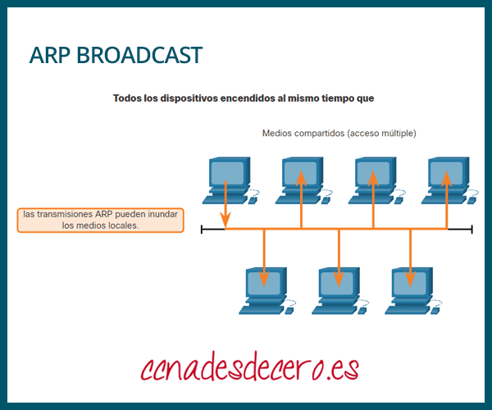
Broadcasts ARP

- Suplantación ARP: (envenenamiento ARP, ARP Spoofing) Esta es una técnica utilizada por un atacante para responder a una solicitud de ARP de una dirección IPv4 que pertenece a otro dispositivo, como el gateway predeterminado.

Verificar Conectividad de Red
En algunos casos, el uso de ARP puede conducir a un riesgo potencial de seguridad. Un actor de amenaza puede usar la suplantación de ARP para realizar un ataque de envenenamiento por ARP. Esta es una técnica utilizada por un actor de amenazas para responder a una solicitud ARP de una dirección IPv4 que pertenece a otro dispositivo, como la puerta de enlace predeterminada, como se muestra en la imagen. El actor de amenaza envía una respuesta ARP con su propia dirección MAC. El receptor de la respuesta ARP agregará la dirección MAC incorrecta a su tabla ARP y enviará estos paquetes al actor de la amenaza.

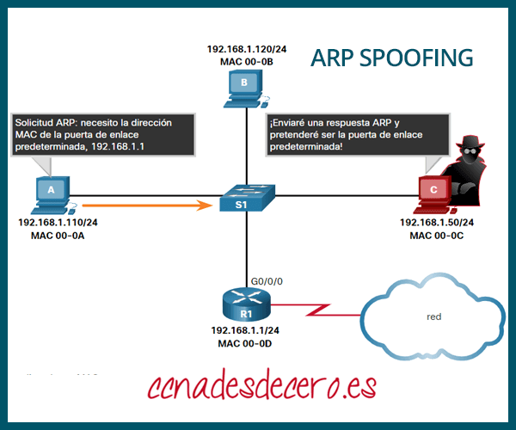
Suplantación ARP

Los switches de nivel empresarial incluyen técnicas de mitigación conocidas como Dynamic ARP inspection (DAI). DAI está más allá del alcance de este curso.

9. Archivos de Descarga
Packet Tracer: examina la tabla ARP
En este Packet Tracer, actividad, completará los siguientes objetivos:
- Examinar una solicitud ARP
- Examinar una tabla de direcciones MAC del Switch
- Examinar el proceso ARP en comunicaciones remotas
Descargar Aquí
Esta actividad está optimizada para ver PDU. Los dispositivos ya están configurados. Recopilará información de PDU en modo de simulación y responderá una serie de preguntas sobre los datos que recopila.

10. Verifica tu comprensión – ARP
Verifica tu comprensión de ARP eligiendo la MEJOR respuesta a las siguientes preguntas.
- ¿Qué dos funciones proporciona ARP? (Escoja dos.)
- A. Mantiene una tabla de direcciones IPv4 a los nombres de dominio
- B. Mantiene una tabla de asignaciones de direcciones IPv4 a MAC
- C. Mantiene una tabla de asignaciones de direcciones IPv6 a MAC
- D. Resuelve direcciones IPv4 a nombres de dominio
- E. Resuelve direcciones IPv4 a direcciones MAC
- F. Resuelve direcciones IPv6 a direcciones MAC

- ¿Dónde se almacena la tabla ARP en un dispositivo?
- A. ROM
- B. Memoria flash
- C. NVRAM
- D. RAM

- ¿Qué afirmación es verdadera sobre ARP?
- A. No se puede eliminar manualmente una memoria caché ARP.
- B. Las entradas ARP se almacenan en caché de forma permanente.
- C. Las entradas ARP se almacenan en caché temporalmente.

- ¿Qué comando se podría usar en un router Cisco para ver su tabla ARP?
- A. arp -a
- B. arp -d
- C. show arp table
- D. show ip arp

- ¿Qué es un ataque usando ARP?
- A. broadcasts ARP
- B. ataques ARP hopping
- C. Envenenamiento ARP
- D. La inanición de ARP

